Практичне заняття 19

Тема: Інфраструктура товарного ринку та її елементи. Ринкові механізми. Механізм ринкової конкуренції

Завдання 1.

Проаналізувати вплив чинників зовнішнього ринкового середовища на діяльність підприємства, що працює на конкретному товарному ринку. Товар, з яким працює підприємство (виготовляє чи продає його), і ринок вибрати самостійно з таблиці 1.
Таблиця 1 – Можливі варіанти завдань
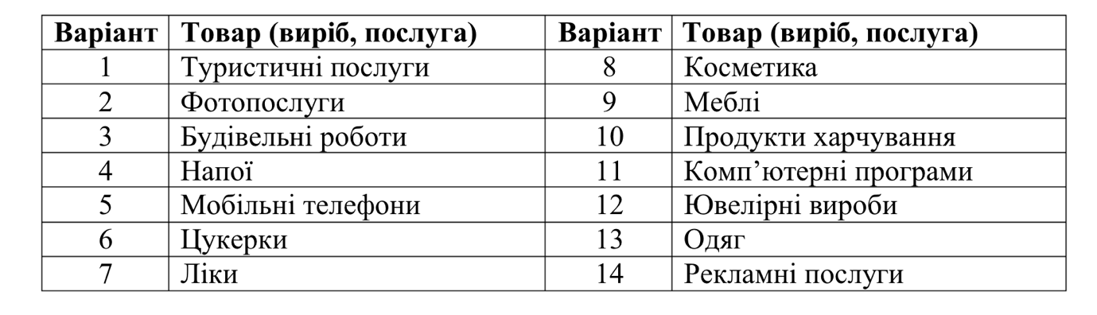

Методика розв’язання
Кожне підприємство здійснює свою діяльність на певній території (певному ринку), а отже, змушене дотримуватися і призвичаюватися до наявних умов, уже продиктованих навколишнім середовищем. Вибрати будь-яку фірму і на її прикладі визначити складові мікросередовища, що мають безпосереднє відношення до самої фірми і її можливостей, і чинники макросередовища, які опосередковано впливають на діяльність фірми щодо задоволення потреб споживачів найефективнішим способом.

Завдання 2.

Методика розв’язання задачі
Вибрати будь-яке підприємство чи фірму. Дати стислу характеристику підприємства: назва, частка ринку, місце розміщення, асортимент продукції. Розглянути всі складові інфраструктури товарного ринку, з якими контактує підприємство: постачальники ресурсів, торгово-посередницькі підприємства і організації, інформаційно-консультаційні, фінансові організації, організації з трудового забезпечення, система зв’язку, складське і тарне господарство, паливно-енергетичний комплекс, організаційно-експедиційна система, заклади освіти.

